Habitat Urbain de l'Outaouais inc.
JUIN 2013
30e année au service des coopératives de l’Outaouais 1983-2013

les coopératives d’habitation ne sont pas à vendre!  Suite aux nombreuses démarches d’Habitat Urbain auprès du ministre responsable des coopératives, de la Ville de Gatineau et de la députée de Hull, Habitations de l’Outaouais métropolitain (HOM) a décidé de renoncer à la prise de contrôle de la Coop St-Joseph le 16 mai dernier. En effet, les membres avaient voté à 80% le rétablissement de la coopérative le 13 mai 2013, mettant fin à cette aventure. | 

HOM s’attendait à procéder au transfert de la propriété sans avoir à débourser un seul sou. Cette situation s’est vite butée à des obstacles légaux puisque la direction du développement coopératif du gouvernement du Québec exige dorénavant que «de manière à préserver la valeur du patrimoine collectif que constituent les actifs d’une coopérative, les liquidateurs ont le devoir de disposer des biens à leur juste valeur». La juste valeur de la coopérative St-Joseph étant égale à la valeur du bien assurée (3 378 000 $), dès le 29 avril 2013, le directeur de HOM, Alain Boucher admettait au quotidien LeDroit «que l’intention était de mettre la main sur cet immeuble sans devoir le payer» et que «si on doit débourser la valeur du bâtiment, ca va probablement changer la donne et on pourrait décider de se retirer complètement du dossier».

Québec entend encadrer les prises de contrôle de coopératives pour empêcher les organismes comme les H.O.M. de mettre la main sur des coopératives d’habitation. Le cas de la Coop St-Joseph n’est pas unique au Québec et cette tendance inquiète le gouvernement du Québec qui veut conserver le parc de coopératives du Québec en modifiant la Loi sur les coopératives pour empêcher le transfert d’une coopérative d’habitation à un organisme sans but lucratif.

Les membres de la coopérative d’habitation St-Joseph ont compris que le sauvetage que leur avait proposé HOM ne se réaliserait pas. Nous travaillons maintenant de concert avec le nouveau conseil d’administration élu le 27 mai dernier pour rétablir les assises de la coopérative pour qu’elle puisse continuer d’offrir à ses membres des logements de qualité à des prix inférieurs à ceux offerts par HOM et le marché locatif.

DATE À RETENIR – DÉCISION CONCERNANT LES BAUX EMPHYTÉOTIQUES
Conseil municipal ouvert au public, 2 juillet 2013 19h30, Salle Jean-Despréz
Après près de 30 ans, le Conseil municipal de la Ville de Gatineau prendra une décision le 2 juillet prochain au sujet des baux emphytéotiques pour les terrains sur lesquels sont construites les coopératives l’Alternative, Du Coteau, Du Haut, Le Ruisseau, St-Joseph, Sur l’Île et Val Tétreau. Ces coopératives ont payé à ce jour plus de 1 000 000 $ en rentes à la ville pour des terrains qui ne leur appartiendront jamais, selon les termes des ententes présentement en vigueur. Selon ces mêmes ententes, la ville reprend le terrain et les logements qui y ont été construits à la fin du bail sans aucune compensation pour les coopératives.

Une série de recommandations pour mettre un terme aux problèmes des coopératives d’habitation sera présenté le 2 juillet 2013 à 19h30 lors d’une assemblée publique du conseil municipal qui aura lieu à la Salle Jean-Despréz à la Maison du Citoyen. Le conseil sera appelé à voter sur des options qui prévoient la réduction des baux à une rente symbolique de 1 $ par année (la moyenne étant présentement de plus de 5 000 $ par année par coopérative, soit environ 25$ sur le loyer des membres des coopératives concernées) ou le rachat des terrains au prix du marché moins la valeur des rentes déjà versées depuis 30 ans.

Dès 1993, Habitat Urbain avait tenté à plusieurs reprises de faire changer ces baux exorbitants. Si ces baux demeurent en place, les 7 coopératives visées devront débourser encore 3 millions de dollars sans pour autant appartenir leur terrain. Ces rentes de plusieurs milliers de dollars par année ont fait en sorte que plusieurs coopératives étaient incapables de faire des réparations pour maintenir leurs logements en bon état. D’ailleurs, la Ville de Gatineau avait consenti une réduction des baux aux coopératives l’Alternative et Du Coteau en 2009, condition nécessaire à l’obtention de plans de sauvetage de la S.C.H.L.

Plus récemment, certaines coopératives ont été incapables d’emprunter auprès des institutions financières en raison du flou créé par les baux emphytéotiques. Incapable d’obtenir des garanties appropriées étant donné que ni le terrain, ni les immeubles n’appartiendront à la coopérative à la fin du bail, la coopérative St-Joseph a été incapable d’emprunter les fonds pour effectuer la réfection du toit de l’immeuble en 2012. Face à toute cette adversité, les membres de la coopérative d’habitation St-Joseph avaient lancé la serviette le 15 août 2012 et voter la liquidation de leur projet, décision qui a maintenant été renversée dans l’espoir que le conseil municipal prendre finalement une décision qui permettra à cette coopérative et aux six autres sous le joug de baux emphytéotiques de continuer à offrir des logements à prix modique à leurs membres.

A noter que les baux emphytéotiques ne sont pas un phénomène unique à la Ville de Hull. C’est une pratique courante partout où il y a rareté de terrain permettant la construction de logements à prix modiques. Les villes de Montréal et Québec ont également consenti des baux à des coopératives, par contre elles le font normalement à des taux symboliques de 1 $ par année parce qu’elles reconnaissent les bienfaits des coopératives d’habitation dans les secteurs où elles sont présentes.

Finalement, nous tenons à remercier Mathieu Bélanger, journaliste au quotidien LeDroit qui a produit de nombreux articles au cours des derniers mois dénonçant l’iniquité des baux emphytéotiques et le parallèle entre ces baux et les constituts qui ont permis à la famille Wright d’asservir les Hullois pendant des décennies. Il nous semble que les élus de l’ancienne Ville de Hull nous ont trop souvent perçus comme des promoteurs sans reconnaître l’apport des coopératives d’habitation dans le milieu communautaire. Les coopératives d’habitation ont mis en valeur des terrains et des bâtiments que la Ville de Hull avait reçus souvent pour pratiquement rien. Elles ont érigées sur ces terrains des projets de logements à prix modique qui ont aidé à revitaliser certains secteurs de la ville. A nos yeux, les baux emphytéotiques avec leurs rentes onéreuses constituent une forme d’enrichissement injustifié de la part de la Ville de Hull et il est temps que cela prenne fin. Près d’un siècle plus tard, c’est Habitat Urbain qui a pris la défense des coopératives du secteur Hull pour mettre fin à cette pratique inique et faire en sorte que nos coopératives puissent jouir des mêmes conditions que les coopératives des autres régions du Québec.

Nous vous invitons à vous joindre à nous le 2 juillet prochain, 19h30 à la Maison du citoyen, Salle Jean-Despréz. Profitez de l’occasion pour vous faire entendre et de dire aux élus de la Ville de Gatineau comment vous comptez sur leur appui pour mettre fin à ces baux, pratique honteuse et mal avisée de l’ancienne ville de Hull.

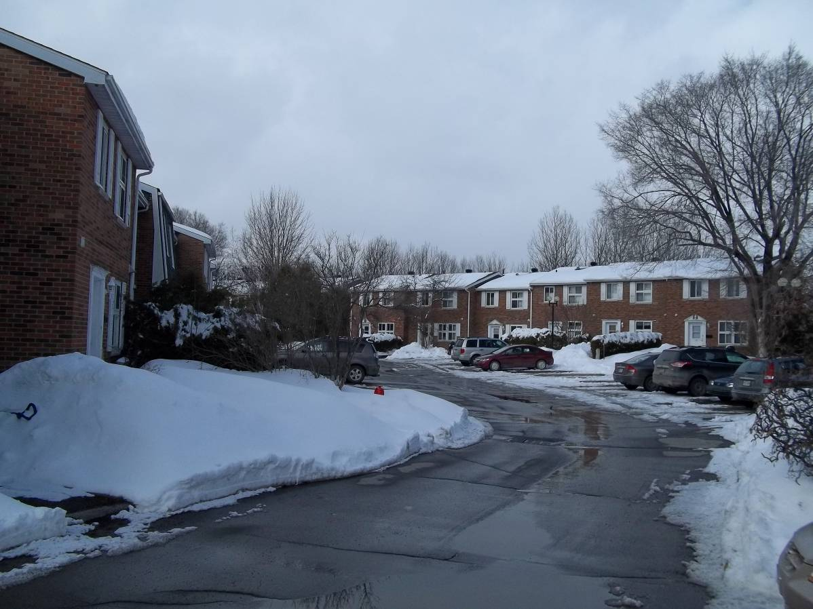
BIENVENUE AUX MEMBRES DE LA COOPÉRATIVE LE 400 RIEL
La coopérative d’habitation le 400 Riel est devenue membre d’Habitat Urbain de l’Outaouais en mars 2013. Cette coopérative fondée le 12 novembre 1984 comprend 34 logements dont un sert de salle communautaire. Nous avons eu le plaisir d’accueillir plusieurs membres de cette coopérative à la session de formation sur la sélection et l’accueil le 17 avril dernier. La coopérative faisait partie du RICHO, un regroupement de coopératives formé suite à la faillite de la Fédération des coopératives d’habitation de l’Outaouais en 2008. Le RICHO a cessé ses opérations en septembre 2012. Nous lançons une invitation spéciale aux coopératives anciennement regroupées sous le RICHO de venir se joindre à nous pour créer un espace d’échange et de partage pour nos coopératives.

